Après le Wi-Fi : les 5 postulants (synthèse : centre Erasme)

Les groupes de recherche imaginent déjà ce que pourrait être l’avenir du Wifi et des technologies radio. Des sites pilotes en grandeur nature sont en cours de déploiement.

Mesh Networks ou NAN pour Neighbourhood Area Network, réseau de "voisinage".

En mode infrastructure, les informations transitant d’une station cliente à l’autre doivent circuler par le point d’accès. Dans ce cas la couverture est augmentée en augmentant la puissance des points d’accès et des terminaux. Les réseaux maillés adoptent une tout autre architecture : au lieu d’agir sur l'intensité pour lui permettre de parcourir la distance, on la maintient quasiment à l'identique et on réduit la distance.

Le mesh networking consiste à transformer chaque élément wireless en routeur, créant ainsi un réseau maillé. La notion de point d'accès n'existe plus puisque les informations transitent d'un appareil ad-hoc à l'autre jusqu'à sa destination finale. Tous ces appareils forment un réseau sans fil spontané, temporaire et coopératif ; il peut s'agir de téléphone mobile, de PDA ou d'ordinateur portable.
Les avantages sont donc un service à plus faible coût et une couverture accrue. En utilisant des protocoles tels que l'UWB, il serait possible d'atteindre des taux de 500 Mbps (au lieu des 6 Mbps actuels).
Néanmoins des questions apparaissent : comment garantir la sécurité des informations puisqu'elle sont susceptibles de transiter par n'importe quel utilisateur, comment un opérateur peut contrôler (et, le cas échéant, facturer) la connexion des utilisateurs. De plus les protocoles de routage peuvent s’avérer complexes et les systèmes intégrés au réseau peuvent s'écrouler si le trafic est mal géré. Parmi les protocoles de routage dynamiques adaptés à ce type de réseau on retiendra AODV et ZRP.

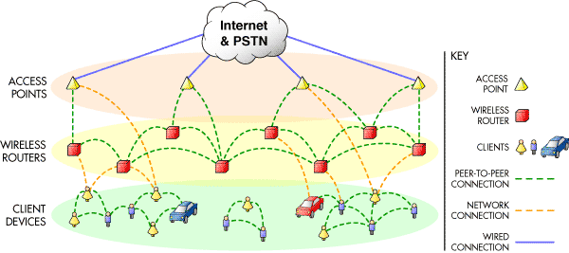
Source : http://www.meshnetworks.com/pages/technology/intro_technology.htm

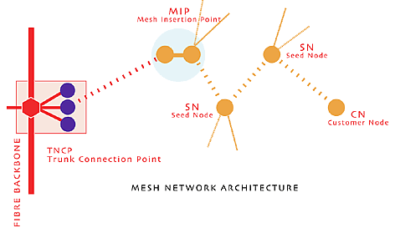
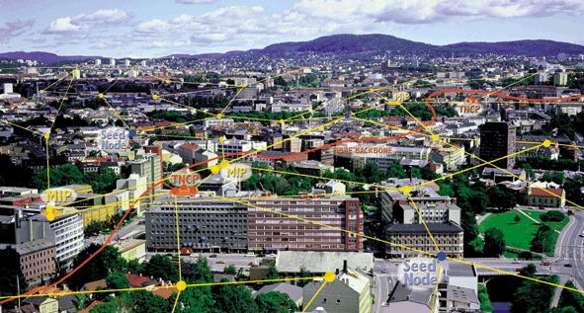
Source : http://www.radiantnetworks.com/meshworks/nodedynamics.htm#

Ultrawideband (UWB) ou la bande ultra large

Cette technologie sans fil courte distance est annoncée avec des taux de transfert 10 fois supérieurs à ceux du Wi-Fi. Comme son nom l'indique, elle exploite une très grande bande passante, incluant les fréquences dont l’utilisation est conditionnée par l'obtention de licence, mais à un niveau d'énergie très faible pour ne pas interférer avec les autres utilisateurs du spectre. Néanmoins, ce dernier point divise les experts qui craignent pour le bon fonctionnement de systèmes déjà existant, tel le GPS ou les systèmes de positionnement aérien..

En février 2002, la FCC (équivalent de l'ART aux Etats-Unis) a autorisé l'UWB pour des applications dans une zone confinée malgré un concerts de protestations, dont la FAA (administration aérienne américaine civile).

Si l'UWB fonctionne, cette technologie pourrait donner naissance à une nouvelle génération de produits portables et de divertissement. Les flux de vidéo numérique, audio ou télévisuels pourraient être gérés avec une qualité égale à celle des systèmes filaires, et la faible consommation d'énergie rendent l'UWB parfait pour les réseaux domestiques.
Les premiers produits sont attendus pour la fin de l'année 2003 (au mieux aux Etats-Unis), mais il faudra bien 5 ans avant que l'UWB soit largement adopté, s'il l'est jamais.


Source : http://www.wired.com/wired/archive/11.05/unwired/futurewifi.html

Software-Defined Radio (radio logiciellement définie)
Cette approche part d'un constat tout bête : il y a de plus en plus d'appareils électroniques qui possèdent les mêmes parties, à savoir batteries, antennes, transmetteurs et récepteurs radio. Les exemples foisonnent, depuis les télécommandes (TV, portes, Hi-Fi...) aux téléphones mobiles, mais pratiquement tous sont incompatibles entre eux.
Au lieu de concevoir des appareils assignés à une tâche donnée avec une fonction radio spécifique définie matériellement, l’idée serait d’avoir un appareil avec le matériel radio de base, dont le contrôle des fonctions radio est assuré par une puce pouvant se reprogrammer elle-même.

Le résultat est alléchant : un téléphone mobile pouvant servir de télécommande pour tous les appareils commandés à distance (porte de garage, TV, voiture, etc…), un ordinateur pouvant servir de centre de commande domotique sans ajouter de périphérique spécial.
De telles puces sont en cours de développement et, si tout va bien, les premiers mobiles software-defined radio pourraient être disponibles en 2008.

WPAN (Wireless Personal Area Networks)
Il s’agit d’une technologie très courte distance (une dizaine de mètres) et vise à éliminer tous les câbles qui peuvent encombrer un bureau ou les pièces d’une maison.
Par exemple, un téléphone mobile, un baladeur MP3, une montre, un PDA et bien sûr un micro-ordinateur échangent des informations entre eux, tous situés "autour" de la personne ou d'un point fixe. Bluetooth semble le mieux pressenti pour ce type de liaison. Les premiers objets Bluetooth (téléphones, PDA...) sont disponibles.

Adaptative Radio
Les objets sans fil savent modifier leur puissance d'émission, leur fréquence, leur durée pour s'adapter à l'environnement radio où vous vous trouvez. Ces adaptations sont réalisées à intervalles occasionnels ou bien constamment, en fonction des fluctuations du trafic environnant des ondes. On imagine également des antennes intelligentes pour diriger les ondes vers le destinataire au lieu de les diffuser dans toutes les directions.

Sources
http://www.wired.com/wired/archive/11.05/unwired/futurewifi.html
http://www.fing.org/index.php?num=2087,2
http://www.meshnetworks.com/pages/technology/intro_technology.htm

